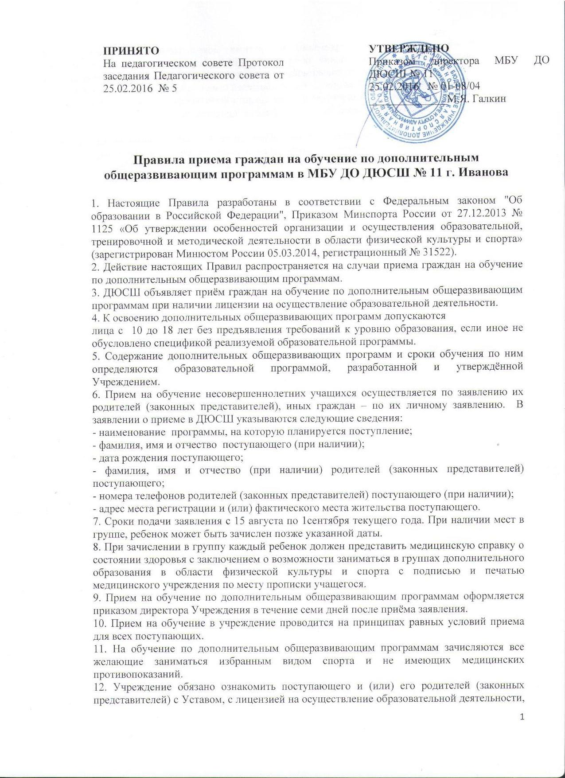

с образовательными программами и другими документами, регламентирующими организацию и осуществление образовательной деятельности, права и обязанности обучающихся. Факт такого ознакомления фиксируется в заявлении о приеме и заверяется личной подписью поступающего и (или) родителей (законных представителей) ребенка.
14. В случае приема на обучение за счет средств физических и (или) юридических лиц изданию приказа о приеме лица на обучение предшествует заключение договора об образовании.
15. В договоре на оказание платных образовательных услуг указываются сведения, предусмотренные Правилами оказания платных образовательных услуг, утвержденными постановлением Правительства Российской Федерации от 15.08.2013 №706.

